

ACTIVIDADES: LA VIDA

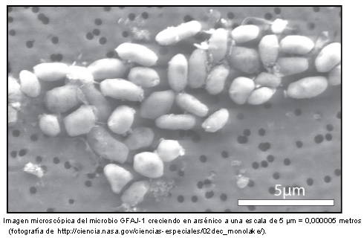
¿Qué es la vida?
Casi toda la gente da por hecho que existe algo llamado “vida”, pero muy pocos sabrían cómo definirla. Es cosa de que le pregunte a quien quiera y ya verá. Si lo hace, se podrás dar cuenta de que nadie está muy seguro de cómo definir "vida", incluso hoy con todos los avances tecnológicos.
Al parecer, la vida es mucho más adaptable y necesita menos condiciones para aparecer que las que creíamos. Durante mucho tiempo se pensó que la vida, tal como la conocemos, necesitaba de 6 elementos esenciales para generarse: carbono, hidrógeno, nitrógeno, oxígeno, fósforo y azufre. Sin embargo, en 2010 se encontraron las primeras formas de vida terrestre, unos microbios que usan el arsénico como uno de los componentes primarios para replicar su ADN y así poder reproducirse.
¿Sabía que el arsénico es un veneno mortal para la mayoría de los seres vivos? Hasta 2010, nadie hubiera pensado que podría existir un ser vivo que estuviera "hecho" de arsénico. Este descubrimiento es sorprendente, porque permite explorar la posibilidad de nuevas formas de vida que pueden ser muy distintas a las que conocemos.
Este simple descubrimiento nos muestra que sabemos muy poco de la vida y que tal vez sea un evento mucho más probable de lo que creíamos. Muchos astrobiólogos (científicos que estudian la vida en otros planetas) están empezando a buscar nuevas formas de vida lejos de la Tierra. Con lo grande que es el universo, ¡imagínese la cantidad de formas de vida que son posibles!
Hemos descubierto una nueva bacteria en una galaxia muy lejana y necesitamos de su ayuda para estudiarla:
      - Supongamos que tiene un cultivo de 2 microorganismos y cada microorganismo puede tener 2 descendientes. ¿Cuántos microorganismos habrá después de una generación?
- 0
- 2
- $2⋅2$
- $2⋅2⋅2$
- Supongamos que tiene un cultivo de 4 microorganismos. Si cada microorganismo tiene 4 descendientes en cada generación, ¿cuántos microorganismos habrá en 3 generaciones?
- 4²
- 4³
- 4⁴
- 4⁴+4

- Supongamos que tiene un cultivo de 5 microorganismos y cada microorganismo tiene 5 descendientes. Después de varias generaciones, tiene 625 microorganismos; ¿cuántas generaciones pasaron?
- 2
- 3
- 4
- 5
- Supongamos que después de 5 generaciones, tiene 729 microorganismos. ¿Cuántos microorganismos había al inicio, si en cada generación los microorganismos tienen la misma cantidad de descendientes?
- 2
- 3
- 4
- 5

Elaborado por: Felipe Asenjo Z. / Centro de Recursos Educativos Avanzados, CREA.
Modificado por: Ministerio de Educación, Chile

